Välkomna på Pay and Jump Agility på Tidaholms Brukshundklubb!

Vi på Tidaholms Brukshundklubb är precis som alla andra väldigt trötta på Corona och har tänkt fram och tillbaka om det finns något roligt man kunde genomföra på ett corona anpassat sätt!?
Som många säkert har koll på är Pay and Jump ganska vanligt inom hästvärlden, vi tänkte då att vi skulle genomföra detta nu, fast i agilityformat. Men för att det inte ska bli för mycket folk och corona vänligt sätter vi upp lite regler.

Hur: Det kommer ställas upp en bana vid 3 olika tillfällen, dessa kommer vara i olika svårhetsgrad vid de olika tillfällena. Man bokar en tid man vill komma och köra banan. Den bokade tiden lägger man upp på valfritt sätt, men tanken är att det är så likt en ”vanlig” tävling som möjligt. Tanken är att man på sitt första försök ska klara banan felfritt och då får man en rosett. Har man tid över på sin bokade tid och vill träna på banan efter sitt första försök så är det helt okej.
Vi kommer vara två från Tidaholm som finns på plats under tiden, till för att dela ut rosetter och hjälpa till med diverse (filma, ta tid om det önskas, höja/sänka hinder eller annat).
Var: På Tidaholms Brukshundklubb
När: Till att börja med kommer det komma ut 3 datum där det är olika svårhetsgrad på den uppställd banan.
- Blåbär 8e Maj (för att få rosett får man ej tagit pinne i klass 1)
- Klass 1 29e Maj (för att få rosett får man ej tagit pinne i klass 2)
- Klass 2/3 5e Juni (alla får rosett som klarar banan felfritt)
Kostnad: 70kr/ekipage. Har man tre hundar betalar man alltså 70x3, precis som vid en ”vanlig” tävling.
Tid: Det kommer finnas 3 olika inlägg i Facebook gruppen ”Agility Skaraborg”, ett för varje tillfälle, under dessa inlägg kommer tiderna som går att boka finnas i kommentarerna, man svarar på den tiden/kommentaren man vill boka. Inte förens betalningen inkommit har man bokat sin tid!
De utskrivna datumen kommer det till en början finnas 3 timmar, mellan kl 9-12, att boka. Varje ”pass” delas in på 20 minuter (09.00-09.20, 09.20-09.40, 09.40-10.00, 10.00-10.20 osv.).
Regler: Det kommer vara samma regler som vid ”vanliga” tävlingar, får man 5 fel, vägran eller blir diskad får man tyvärr ingen rosett. Vi kommer inte ha en referenstid utan en maxtid på 2 minuter, har man inte kommit i mål innan det får man inte heller någon rosett.
Antal personer: På varje 20 minuter eller ”Pass” som man bokar får man max vara 3 personer samtidigt, men tänk på hur många ni tror ni hinner vara på era bokade 20 minuter!
Rastning av hundar: Tänk på att du har dina 20 minuter på dig att gå banan och ”tävla”. Vi önskar att det inte blir för många på klubben samtidigt, därför kan det vara lämpligt att rasta sina hundar innan sin bokade tid (Det går bra att ställa sig vid gamla klubben för att rasta).
Fika: Det kommer finnas lätt fika/dricka/kaffe att köpa i agilityskjulet vid agilityplanen.
Toalett: finns i klubbstugan
Betalning: Sker vis Swish till 07068887874 (Vicki Svensson)
Vägbeskrivning: Klubben har flyttat! Adressen stämmer inte längre men klubben har bara flyttat lite längre ner på vägen. Så nästan samma adress som förut, fortsätt bara längre ner längst grusvägen så hittar ni till oss (det kommer sitta skyltat).
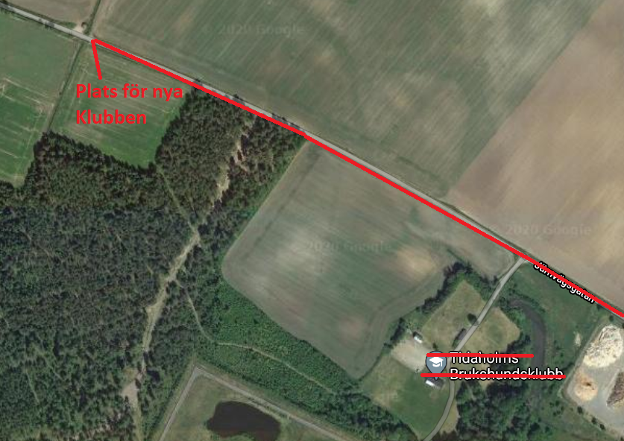

Vi tänker på att hålla avstånd till varandra! Vid minsta förkylningssymtom stannar man hemma!
Skulle det vara så att det är någon annan klubb som tycker detta verkar roligt och vill arrangera liknande kan vi väl göra en grupp där alla intresserade finns med och kan diskutera ihop?

